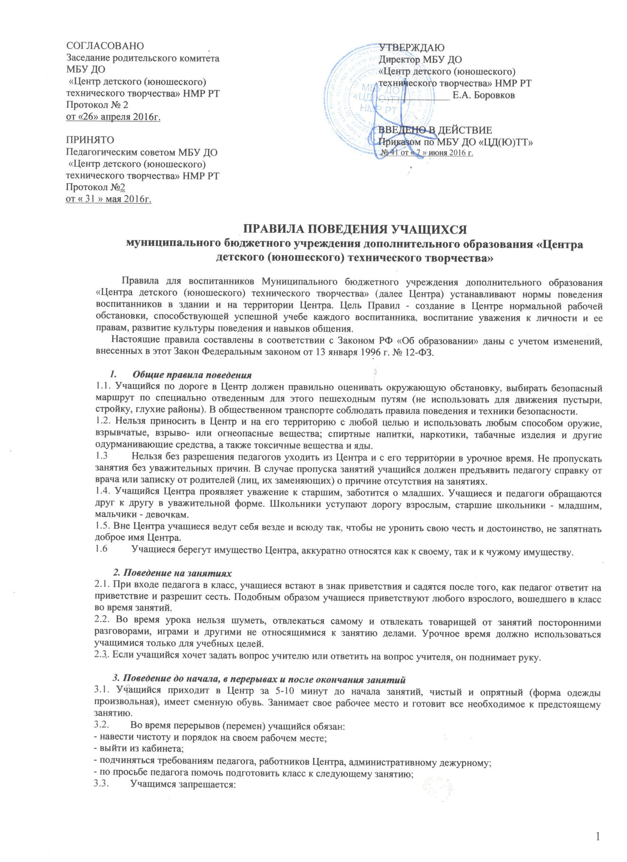

- бегать по лестницам и коридорам, находиться вблизи оконных проемов и в других местах, не приспособленных для игр;
- толкать друг друга, бросаться предметами и применять физическую силу;
- употреблять непристойные выражения и жесты, шуметь, мешать отдыху других.

4. Заключительные положения
4.1. Учащиеся не имеют права во время нахождения на территории Центра и при проведении мероприятий совершать действия опасные для жизни и здоровья самого себя и окружающих людей..
4.2. Настоящие правила действуют на территории Центра и распространяются на все мероприятия, проводимые Центром.
4.3. За нарушение настоящих Правил и Устава Центра учащиеся привлекаются к ответственности по Правилам о поощрениях и взысканиях.
4.4. Настоящие Правила вывешиваются в Центре на видном месте для всеобщего ознакомления.

5. Единые требования к учащимся
  - До начала занятий:
а) перед входом в Центр вытри обувь;
б) в дверях не старайся пройти первым, а пропусти вперед младших учеников, педагогов;
в) переодевайся в раздевалке быстро, не задерживай товарищей, пальто вешай только на свой номер;
г) в учебном классе займи место за столом и приготовь все необходимое для занятий.
  - На занятии:
а) при входе в кабинет педагога или взрослого человека встань и садись после разрешения;
б) на рабочем месте ничего лишнего: ручка, инструменты лежат на краю стола. Работу начинать только с разрешения педагога;
в) внимательно слушай объяснения педагога;
г) хочешь спросить или ответить – подними правую руку
д) не опаздывай на занятия, после опоздания можно войти по разрешению педагога;
е) занятия заканчиваются с разрешения педагога, согласно расписания;
ж) не открывай дверь ногами.
  - В мастерской:
а) до работы надень халат или передник;
б) соблюдай во время работы правила техники безопасности.
  - Во время перерыва и при уходе с занятий:
а) в Центра не кричи, не бегай, соблюдай порядок;
б) беспрекословно выполняй требования педагога;
в) по лестнице иди тихонько и только с правой стороны.
  - К речи ученика:
а) следи за своей речью;
б) не употребляй грубых выражений – кличек, прозвищ;
в) обращайся с просьбой, употребляя слово «пожалуйста». За оказанную услугу благодари.
  - К внешнему виду ученика:
а) являйся на занятия в чистой, выглаженной одежде;
б) приноси вторую обувь, не пачкающую пол.
  - На собраниях, вечерах и мероприятиях:
а) не оставайся в Центре после занятий без дела;
б) не опаздывай на занятия, мероприятия и т.д.
в) во время массового мероприятия не разговаривай, не мешай соседям.
  - На улице и в общественных местах:
а) веди себя скромно и прилично, говори как можно тише;
б) при встрече со старшими уступай дорогу, со знакомыми здоровайся;
в) в общественном транспорте бери билет. Взрослым и малышам уступай место.
  - Дома:
а) твердо выполняй режим дня;
б) держи свой уголок в порядке;
в) складывай книги и тетради по расписанию;
г) оказывай младшим помощь в семье;
д) будь вежлив не только с родными, но и с соседями.
  - Обязанность дежурного в учебном классе:
а) учащийся дежурит по расписанию, составленному педагогом;
б)дежурный принимает свой участок и отвечает за порядок, чистоту и сохранность рабочего инвентаря;
в) дежурный по ЦД(Ю)ТТ после занятий принимает классы и выставляет оценку за санитарное состояние кабинета;
г) дежурный отвечает за санитарное состояние в учебном кабинете, своевременную уборку мусора и т.д.

